МІНІСТЕРСТВО ОСВІТИ І НАУКИ УКРАЇНИ

НАЦІОНАЛЬНИЙ ТЕХНІЧНИЙ УНІВЕРСИТЕТ УКРАЇНИ

„КИЇВСЬКИЙ ПОЛІТЕХНІЧНИЙ ІНСТИТУТ”

НАВЧАЛЬНО-НАУКОВИЙ КОМПЛЕКС

„ІНСТИТУТ ПРИКЛАДНОГО СИСТЕМНОГО АНАЛІЗУ”

ЛАБОРАТОРНА РОБОТА №2

з курсу: „*Чисельні методи*”

на тему: „*Похибки чисельних розрахунків”*

Виконав: студент ІІ курсу

групи ДА-72

Кондратюк Т.Є.

КИЇВ

2018

***Мета роботи:***отримання практичних навичок в чисельному визначенні похибок обчислень, реалізація розрахунку похибок в пакеті Mathematica.

***Варіант: 15***

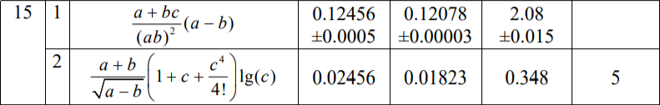

**Хід роботи**

**Завдання 1**

Спочатку знайдемо значення функції для заданих значень вхідних даних. При **a= 0,12456 $±0,0005$, b = 0,12078 $±0,00003$, c = 2,08 $±0,015$.**

$F\left(a, b, c\right)=\frac{\left(a+bc\right)}{{\left(a∙ b\right)}^{2}}\left(a-b\right)$ = 6,27597183

$$δ\left(a\right)=\frac{∆a}{a}= \frac{0,0005}{0,12456}=0,00401412$$

$$δ\left(b\right)=\frac{∆b}{b}=\frac{0,00003}{0,12078}=0,00024838$$

$$δ\left(c\right)=\frac{∆c}{c}=\frac{0,015}{2,08}=0,00721153$$

$$δ\left(a-b\right)=\frac{∆a+∆b}{|a-b|}=0,1402116402$$

$$δ\left(a*b\right)=δ\left(a\right)+δ\left(b\right)=0,0042625151$$

$$δ\left(b*c\right)=δ\left(b\right)+δ\left(c\right)=0,00745991$$

$$∆\left(b*c\right)=δ\left(b*c\right)*bc=0,00187409$$

$$δ\left(a+b*c\right)=\frac{∆a+∆(b*c)}{a+b*c}=0,00498718$$

$$δ({a*b)}^{2}=2δ\left(a*b\right)=0,0085250302$$

$$δ\left(F\right)= δ\left(a+b*c\right)+ δ{(a*b)}^{2}+δ\left(a-b\right)=0,1537238504$$

$$∆F\left(a, b, c\right)= δF\left(a, b, c\right)*F\left(a, b, c\right)=0,96476655$$

Перевіримо результат у системі Mathematica

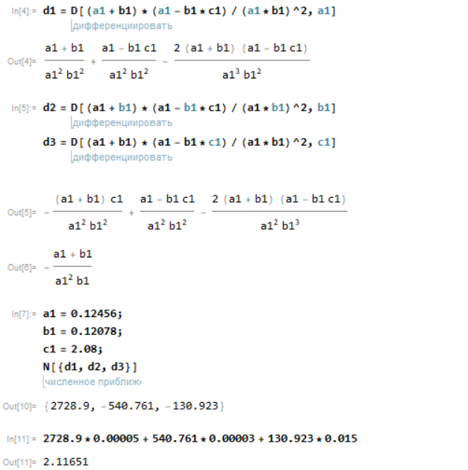

$$∆F\left(a, b, c\right)=2,11651$$

$$δ\left(F\right)= \frac{∆F}{F}=0,33704$$

**Завдання 2**

1. Маємо функцію:

$F=\frac{\left(a+b\right)}{\sqrt{a-b}}\left(1+c+\frac{c^{4}}{4!}\right)lg⁡(c).$

При $a=0,02456; b=0,01823; c=0,348;m=5$

F = 0,5378243134*1,3486110907*0,45842078=0,3324998503*10^0

$$∆F={10}^{-5}$$

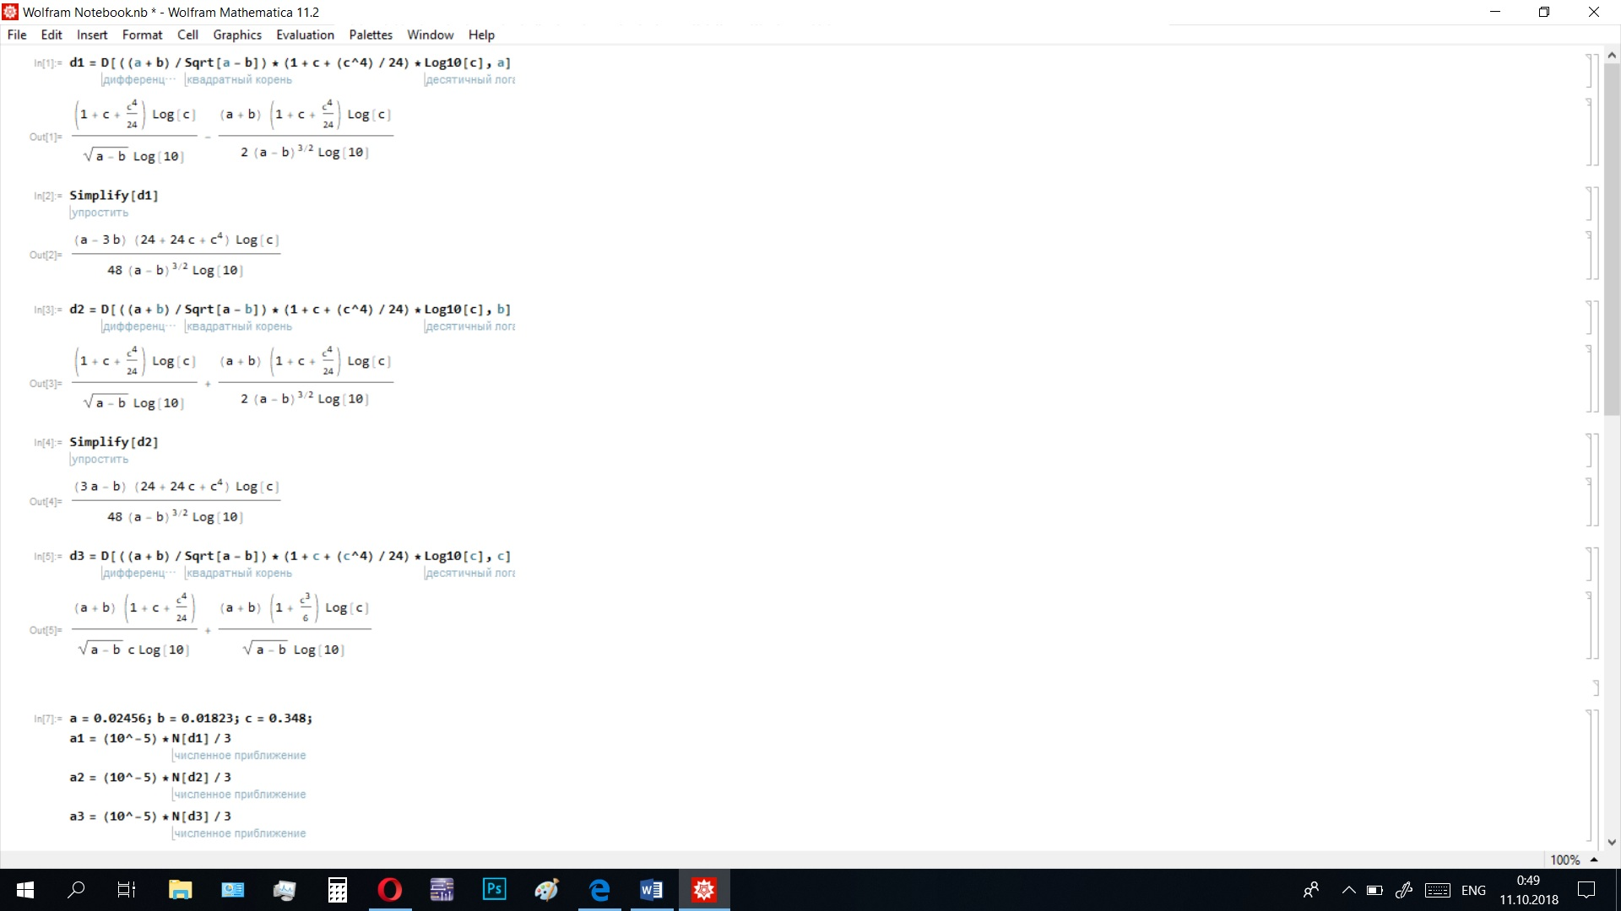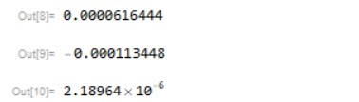

**Висновок**

У даній лабораторній роботі було обчислено значення похибок $F_{1}$ та $F_{2}$ за допомогою формул для обчислення похибки елементарної функції та формули з використанням частинних похідних. Хоча результати відрізняються один від одного, вони мають однаковий порядок. Така похибка викликана уіканням певних розрядів числа при обчисленні. Але найточнішими є обчислення у програмі Mathematica, так як тут відсутнє усікання цих розрядів.